Generare funcții/arbori pentru evaluarea de binarizări optime

Porumb Andrei-Cornel
Pana Mihaela-Iuliana
Coderie Andrei-Lucian
Mircea Andrei
Lupuleasa Marian-Paul

Abstract—Proiectul are la bază conceptul de binarizare globală și locală. Scopul proiectului este acela de a combina ieșirile unor algoritmi (praguri de binarizare - numite și threshold) într-un mod inteligent pentru a obține un rezultat mult mai bun și mai general decât oricare din aceștia în mod individual. Keywords—binarizare, operatii, randament
Introduction
Pentru o realizare relativ simpla a binarizarii, am decis sa creem o lista de thrashhold-uri ce contine un numar random de thrashhold-uri din lista originala si N (complexity) elemente calculate prin diferite operatii matematice.

implementare binarizare globala

Procesare date de intrare
Pentru usurinta implementarii, am procesat toate cele 19000 de fisiere fara a le imparti in diferite catogroii(training, testing, etc.). Fisierele CSV au fost citite si procesate paralel pentru a imbunatati performanta aplicatiei.

Implementare operatii matematice
Pentru operatiile matematice ce trebuie aplicate unui numar random de puncte, am ales sa folosim medii. In urma mai multor teste am observat ca acestea aduc cele mai bune rezultate.

Creare lista de binarizare globala
Pentru implemenatrea acestei liste, am decis sa realizam o matrice de indexi ce contine indexii thrashold-urilor, a functiilor matematice si a nodurilor nou adaugate, alese random, pe care le vom folosi pentru a binariza fiecare fisier.

Implementare binarizare globala
Implementarea propriuzisa a binarizarii globale consta in adaugarea thrashold-urilor din setul initial intr-o lista. Din acestea am selectat la intamplare un numar random de noduri pe care am aplicat o functie matematica aleasa tot random. Rezultatul obtinut a fost adaugat in lista si am repetat procesul de N ori, N fiind complexitatea arborelui. In final, ultimul element din lista va fi rezultatul dorit pe care l-am salvat intr-un fisier. Dupa rularea paralela a acestui algoritm, am luat toate rezultatele si am calculat media, care reprezinta randamentul algoritmului nostru.

Rezultate binarizare globala
In urma rularii indelungate a programului am obtinut rezultatul de 94.72457879044693 la o complexitate de N = 40.
Pentru a putea observa efectul complexitatii asupra randamentului algoritmului am decis ca la fiecare lista sa se aleaga o complexitate random intre 5 si 50. Pentru a vedea mai bine rezultatele obtinute am plotat un grafic (fig. 1) in care am afisat randamentul obtinut in functie de complexitate.
In ruma rularii algoritmului pe 100 de liste diferte, am obtinut urmatorul rezultat:
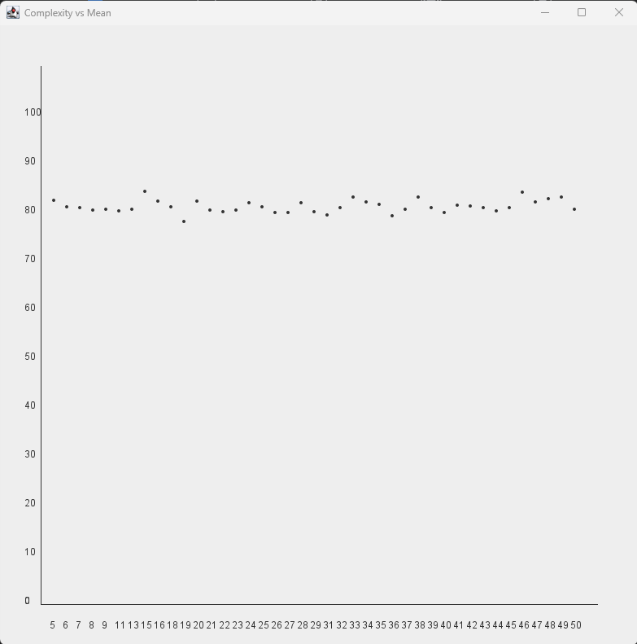
Figure 1

Pentru 2 liste ce au aceeasi complexitate, am ales sa plotez cea cu randamentul mai mare.
Din cate se poate observa din figura 1, complexitatea nu a avut un efect semnificativ in rezultatul final.

